L
Posta Prioritaria di Tonino Lasconi
Lasciatemi in pace!
Voglio vivere da ragazzo

Caro don Tonino, non ce la faccio più. Ho sempre più cose da fare e non ho quasi mai un momento di calma. Che fare? Michele

Caro Michele, la tua e-mail mi ha fatto fare un salto di gioia. Non immagini da quanto tempo aspettavo un messaggio così. Ti spiego perché. Da anni sento insegnanti, educatori, parroci (e anche qualche genitore. Pochi in verità!) lamentarsi perché i bambini e i ragazzi sono troppo impegnati, tanto che cominciano a manifestare sintomi di malattie, come gastriti, esaurimento nervoso, forme di depressione…, che una volta interessavano soltanto gli adulti. Sempre da anni incontro bambini e ragazzi stressati perché super impegnati, e che manifestano la loro situazione con una irrequietezza esagerata, con l’incapacità di stare attenti anche per pochi minuti, con un nervosismo immotivato e incontrollabile. Non mi era però mai capitato che un ragazzo mi esponesse il problema in maniera efficace e fulminante come hai fatto tu. Caro Michele, avrei una grande voglia di trasformare il tuo messaggio in un manifesto pubblicitario da appendere nelle case, nelle parrocchie, nei palazzetti dello sport, nelle vetrine dei negozi…, dappertutto. Me lo vedo già: una bella foto del tuo volto che sbuffa e una grande scritta: “Non ce la faccio più! Lasciatemi vivere da ragazzo!”. Purtroppo, questo manifesto rimarrà un mio sogno. Poi, servirebbe? Ho qualche dubbio. Infatti tutte le volte che mi capita di far presente ai genitori il super affaticamento dei figli e li invito a non stressarli con il calcio, il basket, la lotta orientale, la danza, la pallavolo, la piscina, la chitarra, il flauto, la lingua straniera… mi sento rispondere: “Sì, lo so, hai ragione, ma come si fa? Fanno tutti così. Se ai figli tuoi dici di no, poi possono sentirsi inferiori”. Nell’attesa che il mondo degli adulti ritrovi il coraggio per uno scatto di saggezza, cominciamo dal basso, dai diretti interessati, dai bambini e dai ragazzi che, come te capiscono la situazione e sono pronti a ribellarsi. “Come fare?”, ti chiedi. C’è una cosa sola da fare: fermarsi un attimo, passare in rassegna tutti gli impegni, eliminare (anche se i genitori hanno già pagato la quota!) quelli che non sono strettamente necessari. Per un bambino e un ragazzo sono necessari la scuola, alcuni incontri per imparare a conoscere se stessi e la vita che ci circonda. E il gioco. Il gioco! Quello che si fa liberamente, con la fantasia e con gli amici, senza allenamenti faticosi, senza tornei, senza l’ansia di diventare campioni. Michele, so che non sarà facile. Però provaci! (da “Popotus”, 8.11.07)

Lunedì 19, ore 20,30 Ascolto della Parola di Dio
Mercoledì 21, ore 20,30 incontro di tutti i Catechisti
Sabato 24, ore 14,30 Confessioni 4ª B e 5ª A-B
Domenica 25, Giornata del Seminario
Tutte le offerte raccolte in chiesa vanno per il Seminario

a Sarego, Festa del Ringraziamento a cura della Coldiretti
-------------------------------------------------------------------------------------------------------------------------------------------
Pulizie della Chiesa, mercoledì 21, ore 9,00: Crestani Maristella – Gelso Paola – Peota M. Teresa – Peota Anna – Peota Margherita.
Pulizie delle aule di catechismo, mercoledì 21, ore 9,00: Casarotto Laura in Magnani - Parladore Rossella in Dal Toè – Rinaldi Martina in Puschiavo.
-------------------------------------------------------------------------------------------------------------------------------------------

E’ nato un bambino: Davide
Le nostre campane hanno suonato a festa per la nascita di Davide nella famiglia di Quagiotto Luca e Magnaguagno Vania, via Casa Velo.
Le nostre più vive felicitazioni ai genitori e ai nonni!

Battesimi: domenica 13 gennaio, ore 10,30

I genitori interessati sono pregati di rivolgersi al Parroco, tel. 0444.820808.
Si sono già presentati a chiedere il Battesimo per i loro figli i genitori di Conte Thomas (v. D. Chiesa) e quelli di Zerbato Irene (via C. Colombo).
Dopo la visita di don Demetrio in famiglia, sono previsti due incontri al centro parrocchiale: uno per i Genitori e l’altro per Genitori e Padrini.
-------------------------------------------------------------------------------------------------------------------------------------------

Il Campo delle croci
Un giorno un angelo scese sulla terra tra gli uomini che si lamentavano di avere le croci più grandi e più pesanti dei loro vicini.
Allora l’angelo ordinò di raccoglierle e di andarle a depositare in un campo ben recinto.
In poco tempo il campo si riempì di croci di ogni specie.
Dopo qualche mese, l’angelo tornò e disse agli uomini che si erano lamentati: “Ora andate voi stessi nel campo e scegliete la croce che preferite!”.
Andarono tutti e ognuno, senza accorgersene, scelse la croce che aveva prima!

Qualche proverbio di saggezza

1. Il motivo per cui il cane ha più amici che nemici, è perché muove la coda

invece della lingua.
2. Vi sono persone che parlano sempre un momento prima d’aver pensato.
3. Chi getta fango si sporca prima di quello che viene imbrattato.
4. Quando gli uomini smettono di dire cose belle, smettono anche di
pensarle.
5. Con una parola dolce e un po’ di garbo, puoi trascinare un elefante,
tirandolo per un pelo.
6. Lo stupido dice quello che sa, il saggio sa quello che dice.

Suor Tiziana ringrazia…

Vicenza, 02-11-2007

Carissimi amici e benefattori di Meledo,
ringrazio con riconoscenza e gratitudine il Parroco, il gruppo missionario e tutta la comunità cristiana per l’accoglienza calorosa, per il costante interesse espresso e per il sostegno donato per gli ammalati poveri e per i bambini in difficoltà di salute e di crescita.
Fra non molto farò ritorno in missione e porterò con me un bagaglio di tanti volti incontrati, di tanti gesti di amicizia e di bontà, vissuti nella gioia della condivisione e della solidarietà.
Che il Signore vi benedica e vi conceda ogni bene a voi e alle vostre famiglie!
Grazie ancora, restiamo uniti nella preghiera che rafforza i nostri legami e che in Dio li mantiene costanti.
Vi allego il contatto e-mail e quelli telefonici. Il nostro servizio postale è saltuario e anche i telefoni sono frequentemente bloccati. Con un po’ di pazienza anche l’impossibile è possibile.

Indirizzo e-mail: dorotheealepe@aviso.ci
Tel. 00225-23545086 domicilio; 00225-2354075 ospedale
Cell. 00225-07777352
Indirizzo postale: Mission catholique B.P. 116 Alépé
Còte d’Ivoire – Afrique

Un forte abbraccio a tutti
aff.ma Suor Tiziana Maule

Altre informazioni visitando il sito della parrocchia: www.meledo.it
Hanno collaborato: Don Demetrio, Giancarlo e Stefania.
Venerdì 23 novembre, alle ore 20.30, ci sarà Giuseppe.

MELEDO - PARROCCHIA DI S. MAURIZIO

XXXIII fra l’anno
N. 565 – 18 Novembre 2007

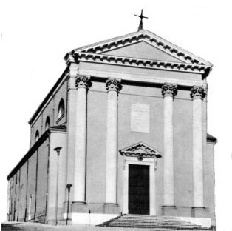

“Sarete traditi perfino dai genitori, dai fratelli, dai parenti… a causa del mio nome. Ma nemmeno un capello del vostro capo perirà”.
(Lc 21, 16 - 17)

Gesù profetizza la caduta di Gerusalemme nella prospettiva degli ultimi tempi. I cristiani avranno da soffrire per il suo nome, ma non verrà meno la sua protezione.
Volgendo lo sguardo a Cristo risorto unico Signore della storia, il credente è invitato a non temere gli eventi anche drammatici della storia.
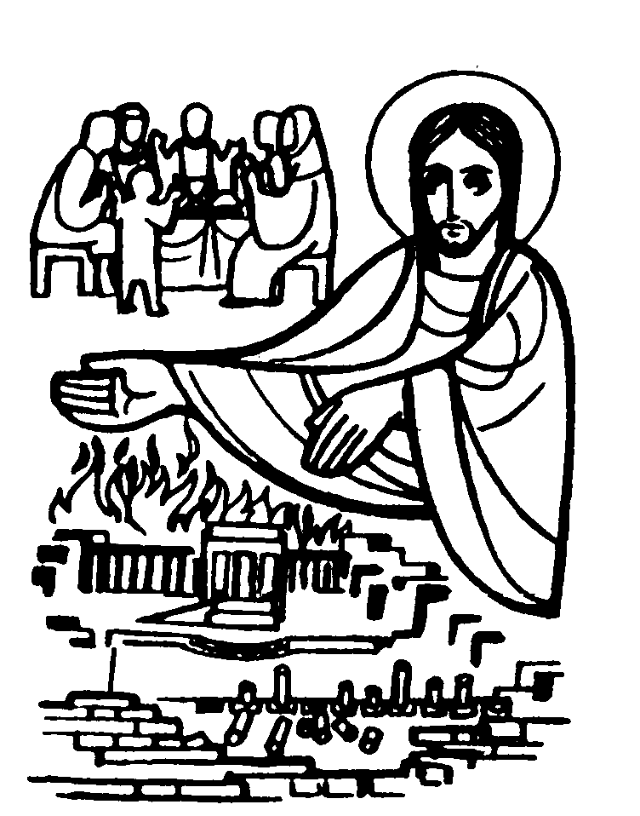

DOMENICA 18: 33ª tra l’anno Ss. Messe festive ore 8,00 –10,30
ore 8,00 def. a. Trevisan Bruno e fam; Marzotto Aldo; Brun Lorenzo e Mario.
ore 10,30 def. a. Guarato Antonio; Adami Luigi e Agnese.
Festa degli Anniversari di Matrimonio
LUNEDI’ 19: S. Fausto ore 19,00 S.Messa
Def. a. Montagna Giuseppe

MARTEDI 20: S. Ottaviano ore 8,30 S. Messa e Adorazione
Per una famiglia

MERCOLEDI’ 21: Presentaz. della B. V. Maria ore 8,30 S. Messa
Def. a. don Nicola Crestani

GIOVEDI’ 22: S. Cecilia ore 19,00 S.Messa

VENERDI’ 23: S. Colombano ore 15,00 S. Messa
Def. fam. Rossetto

SABATO 24: S. Andrea Dung-Lac martire S. Messa festiva ore 19,00
Def. a. don Daniele Parlato; a. Bellosi Daniele e Romolo; Trentin Attilio; Pozzer Elda; Rossetto Thomas; Peretti Aldo; Scarparo Pietro; Faedo Tarcisio e Giovanna; famiglie Pettena e Bertoldo.

DOMENICA 25: CRISTO RE dell’UNIVERSO
Giornata del Seminario Ss. Messe festive ore 8,00 –10,30
Tutte le offerte raccolte in chiesa vanno per il Seminario
ore 10,30 def. 30º Baldovin Maria; a. Pasquale Armelinda e Grandi Marino; Adami Adelio e Silvana; Peota Rosa; Gennaro Antonio e Ottavio; Negro Giovanni e fam. a Sarego, Festa del Ringraziamento a cura della Coldiretti

